**Aplica la metodología de desarrollo rápido de aplicación con programación orientada a objetos**

Portafolio De Evidencia

**Alumno :**  Herrera Hernández Joel Alejandro

3BPM

**Profesor** : Mario Lagunas

**No Lista** : 14

CETis 44

**Correo:** [Joelherreraxd14@gmail.com](mailto:Joelherreraxd14@gmail.com)

**Fecha** : 30 . 11 . 2019



INDICE

|  |  |
| --- | --- |
| Sentencias de Decisión y Ciclos | 3 |
| Investigación del control ProgressBar | 3 |
| Apunte en clase: Operadores lógicos | 4 |
| Ejercicios de operadores lógicos | 5 |
| Tabla de ejercicios de operadores lógicos (tarea) | 6 |
| Ejercicios de sentencias de decisión if | 8 |
| Ejercicios de sentencias de ciclos for | 13 |
| Anexo | 16 |

**SENTENCIAS DE CONTROL**

Las ***sentencias de control***, denominadas también *estructuras de control,* permiten tomar decisionesy realizar un proceso repetidas veces. Son los denominados bifurcaciones y bucles. Este tipo de estructuras son comunes en cuanto a concepto en la mayoría de los lenguajes de programación, aunque su sintaxis puede variar de un lenguaje de programación a otro. Se trata de unas estructuras muy importantes ya que son las encargadas de controlar el *flujo* de un programa según los requerimientos del mismo. ***Visual Basic 6.0*** dispone de las siguientes estructuras de control:

* If ... Then ... Else

Sentencias de Decisión

* Select Case
* For ... Next
* Do ... Loop

Sentencias Repetitivas (Ciclos)

* While … Wend
* For Each … Next

**1.1 Sentencias de Decisión.**

**1.1.1 Sentencia IF ... THEN ... ELSE ...**

1. **If Simple.**

Esta estructura ejecuta una o más sentencias si se cumple con una condición, de lo contrario continúa la ejecución normal del programa. No tiene parte falsa. Su estructura es la siguiente:

**If** condicion **Then**

sentencia(s)

**End If**

1. **If Doble.**

Esta estructura permite ejecutar condicionalmente una o más sentencias y puede escribirse de dos formas. La primera ocupa sólo una línea y tiene la forma siguiente:

**If** condicion **Then** sentencia1 [**Else** sentencia2]

La segunda es más general y se muestra a continuación:

**If** condicion **Then**

sentencia(s)

**[Else**

sentencia(s)**]**

**End If**

Si ***condicion*** es ***True (verdadera)***, se ejecutan las sentencias que están a continuación de ***Then***, y si ***condicion*** es ***False (falsa)***, se ejecutan las sentencias que están a continuación de ***Else***, si esta cláusula ha sido especificada (pues es opcional).

1. **If Anidado.**

Para indicar que se quiere ejecutar uno de varios bloques de sentencias dependientes cada uno de ellos de una condición, la estructura adecuada es la siguiente:

**If** condicion1 **Then**

sentencias1

**ElseIf** condicion2 **Then**

sentencias2

**Else**

sentencia-n

**End If**

Si se cumple la ***condicion1*** se ejecutan las ***sentencias1***, y si no se cumple, se examinan secuencialmente las condiciones siguientes hasta ***Else***, ejecutándose las sentencias correspondientes al primer ***ElseIf*** cuya condición se cumpla. Si todas las condiciones son falsas, se ejecutan las sentencias-n correspondientes a ***Else***, que es la opción por defecto.

La siguiente figura presenta esquemáticamente ambas formas de representar estas sentencias:

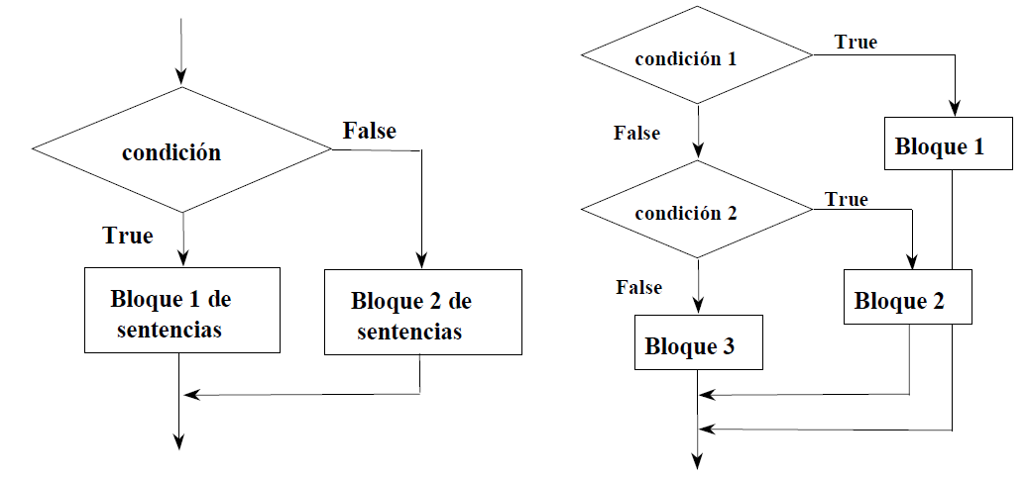

Por ejemplo:

Numero = 53 **’Se inicializa la variable.**

If Numero < 10 Then

Digitos = 1

ElseIf Numero < 100 Then

**'En este caso la condición se cumple (True) luego se ejecuta lo siguiente.**

Digitos = 2

Else **'En el caso en que no se cumplan los dos anteriores se asigna 3**

Digitos = 3

End If

**1.1.2 Sentencia SELECT.. CASE (If Múltiple)**

Esta sentencia permite ejecutar una de entre varias acciones en función del valor de una expresión. Es una alternativa a ***If* ... *Then* ... *ElseIf*** cuando se compara la misma expresión con diferentes valores. Su forma general es la siguiente:

**Select Case** expresion

**Case** etiq1

[sentencias1]

**Case** etiq2

[sentencias2]

**Case Else**

sentenciasn

**End Select**

donde ***expresion*** es una expresión numérica o alfanumérica, y ***etiq1***, ***etiq2***, ... pueden adoptar las formas siguientes:

* *expresion*
* *expresion* **To** *expresion*
* **Is** *operador-de-relación expresion*
* *combinación de las anteriores separadas por comas*

Por ejemplo,

Numero = 8 **’Se inicializan las variable.**

Select Case Numero **’Se va a evaluar la variable Numero.**

Case 1 To 5 **'Numero está entre 1 y 5.**

Resultado = "Se encuentra entre 1 y 5" Case 6, 7, 8 **'Numero es uno de los tres valores.**

Resultado = "Se encuentra entre 6 y 8"

Case Is = 9 , Is = 10 **'Numero es 9 ó 10.**

Resultado = "El valor es 9 o 10"

Case Else **'Resto de valores.**

Resultado = "El número no se encuentra entre 1 y 10"

End Select

Cuando se utiliza la forma *expresion* ***To*** *expresion*, el valor más pequeño debe aparecer en primer lugar.

Cuando se ejecuta una sentencia ***Select Case***, ***Visual Basic*** evalúa la ***expresion*** y el control del programa se transfiere a la sentencia cuya etiqueta tenga el mismo valor que la expresión evaluada, ejecutando a continuación el correspondiente bloque de sentencias. Si no existe un valor igual a la ***expresion*** entonces se ejecutan las sentencias a continuación de ***Case Else***.

**1.2 Sentencias Repetitivas.**

**1.2.1 Sentencia FOR ... NEXT**

La sentencia ***For*** da lugar a un ciclo o bucle, y permite ejecutar un conjunto de sentencias cierto número de veces. Su forma general es:

**For** variable = **expresion1 To expresion2** [**Step expresion3**]

[sentencias]

**Exit For**

[sentencias]

**Next** [variable]

Cuando se ejecuta una sentencia ***For***, primero se asigna el valor de la ***expresion1*** a la variable y se comprueba si su valor es mayor o menor que la ***expresion2****.*

En caso de ser menor se ejecutan las sentencias, y en caso de ser mayor el control del programa salta a las líneas a continuación de ***Next***. Todo esto sucede en caso de ser la ***expresion3*** positiva.

En caso contrario (***expresión3*** negativa) se ejecutarán las sentencias cuando la variable sea mayor que ***expresion2****.*

Una vez ejecutadas las sentencias, la variable se incrementa en el valor de la ***expresion3***, o en 1 si ***Step*** no se especifica, volviéndose a efectuar la comparación entre la variable y la ***expresion2***, y así sucesivamente.

La sentencia ***Exit For*** es opcional y permite salir de un bucle ***For ... Next*** antes de que éste finalice. Por ejemplo,

MyString="Informática "

For Words = 3 To 1 Step -1 **'3 veces decrementando de 1 en 1.**

For Chars = Words To Words+4 **'5 veces.**

MyString = MyString & Chars '**Se añade el número Chars al string.**

Next Chars **'Se incrementa el contador**

MyString = MyString & " " **'Se añade un espacio.**

Next Words

**'El valor de MyString es: Informática 34567 23456 12345**

**1.2.2 Sentencia DO ... LOOP**

Un ***Loop (bucle)*** repite la ejecución de un conjunto de sentencias mientras una condición dada sea cierta, o hasta que una condición dada sea cierta. La condición puede ser verificada antes o después de ejecutarse el conjunto de sentencias. Sus posibles formas son las siguientes:

**’Formato 1:**

**Do** [{While/Until} condicion]

[sentencias]

[**Exit Do**]

[sentencias]

**Loop**

**’Formato 2:**

**Do**

[sentencias]

[**Exit Do**]

[sentencias]

**Loop** [{While/Until}condicion]

La sentencia opcional ***Exit Do*** permite salir de una bucle ***Do ... Loop*** antes de que finalice éste. Por ejemplo,

Check = True **’Se inicializan las variables.**

Counts = 0

Do **'Empieza sin comprobar ninguna condición.**

Do While Counts < 20 **' Bucle que acaba si Counts>=20 o con Exit Do.**

Counts = Counts + 1 **'Se incrementa Counts.**

If Counts = 10 Then **'Si Counts es 10.**

Check = False **'Se asigna a Check el valor False.**

Exit Do **'Se acaba el segundo Do.**

End If

Loop

Loop Until Check = False **'Salir del "loop" si Check es False.**

En el ejemplo mostrado, se sale de los bucles siempre con ***Counts = 10***. Es necesario fijarse que si se inicializa ***Counts*** con un número mayor o igual a 10 se entraría en un bucle infinito (el primer bucle acabaría con ***Counts = 20*** pero el segundo no finalizaría nunca, bloqueándose el programa y a veces el ordenador).

**1.2.3 Sentencia WHILE … WEND**

Esta sentencia es otra forma de generar bucles que se recorren mientras se cumpla la condición inicial. Su estructura es la siguiente:

**While** condicion

[sentencias]

**Wend**

Por ejemplo,

Counts = 0 **’Se inicializa la variable.**

While Counts < 20 **’Se comprueba el valor de Counts.**

Counts = Counts + 1 **’Se incrementa el valor de Counts.**

Wend **’Se acaba el bucle cuando Counts > 19.**

En cualquier caso se recuerda que la mejor forma de mirar y aprender el funcionamiento de todas estas sentencias es mediante el uso del ***Help*** de ***Visual Basic***. Ofrece una explicación de cada comando con ejemplos de utilización.

**1.2.4 Sentencia FOR EACH ... NEXT**

Esta construcción es similar al bucle ***For***, con la diferencia de que la variable que controla la repetición del bucle no toma valores entre un mínimo y un máximo, sino a partir de los elementos de un array (o de una colección de objetos). La forma general es la siguiente:

**For Each** variable **In** grupo

[sentencias]

**Next** variable

Con arrays *variable* tiene que ser de tipo ***Variant***. Con colecciones *variable* puede ser ***Variant*** o una variable de tipo ***Object***. Esta construcción es muy útil cuando no se sabe el número de elementos que tiene el array o la colección de objetos.

**ProgressBar**

**DEFINICION:**

Es una barra de progreso que permite medir el progreso de una tarea o proceso de nuestro programa

**PROPIEDADES**

**Value:** Indica el valor actual de la barra o mejor dicho el proceso que esta midiendo

**Max**: Establece el valor máximo para el proceso.

**Min:** Establece el valor mainimo del proceso

Insertar en caja de herramientas : Abrimos Visual Basic , Creamos un proyecto nuevo :

1- Usamos el control + t , enseguida escogemos MICROSOFT WINDOW COMMON CONTROL 6.0

2- Irnos en la parte superior de Visual Basic En donde dice proyecto y seleccionar componentes y desde ahí escoger MICROSOFT WINDOW COMMON CONTROL 6.0

[www.recursosVisualBasic.com.ar/htm/tutoriales /control-progressbar.htm](http://www.recursosVisualBasic.com.ar/htm/tutoriales%20/control-progressbar.htm)

**Apunte : Operadores lógicos**

Símbolos o palabras que forman expresiones lógicas , cuyo resultado siempre será un valor lógico ( verdadero o falso ) , depende del lenguaje de programación si se representa con un símbolo o palabra.

**LOS OPERADORES LOGICOS SON:**

|  |  |
| --- | --- |
| **And - y** | **(conjunción)** |
| **Or - o** | **(Disyunción)** |
| **Not - No** | **(Negación)** |

**PRORIDADES :** 1- Not 2- And , Or

**JERARQUIA DE TODOS LOS OPERADORES :**

|  |  |  |
| --- | --- | --- |
| **1** | **Paréntesis** | **( )** |
| **2** | **Aritméticos** | **^ , * , / ,** \  , Mod , + , - |
| **3** | **Relacionales** | **>,>=,<,<=, =, <>** |
| **4** | **Lógicos** | **Not, And , Or** |

El uso de los operadores lógicos en los lenguajes de programación para toma de decisiones en el programa para ellos se puede hacer mediante dos estructuras de programación.

**Decisión ( If , Select case)**

**Ciclos ( File , Do , For )**

Las condiciones en una circunstancia if que solo lo ven operadores relacionales se consideran como condición Simple.

Cuando una condición es una sentencia If y se utiliza operadores Relacionales Y Lógicos, se consideran condiciones Complejas.

**TABLAS DE VALORES**

**AND:** Cuando en una condición en una sentencia se utiliza Y hay un solo falso será falso y si los dos son verdaderos pues será verdadero

|  |  |  |
| --- | --- | --- |
| **P** | **Q** | **P and Q** |
| V | V | V |
| V | F | F |
| F | V | F |
| F | F | F |

**OR:** Su resultado será verdadero cuando al menos uno de los operadores o ambos sean verdaderos

|  |  |  |
| --- | --- | --- |
| **P** | **Q** | **P or Q** |
| V | V | V |
| V | F | V |
| F | V | V |
| F | F | F |

**NOT:**  Invierte el valor lógico.

|  |  |
| --- | --- |
| **P** | **Not P** |
| F | V |
| V | F |

**Ejercicio : Operadores Logicos**

|  |  |  |
| --- | --- | --- |
| **1** | **F and V or F** | F or F = F |
| **2** | **V or F and V** | V and V = V |
| **3** | **not F or V** | V or V = V |
| **4** | **V or F and not V** | V and F = V |
| **5** | **F and F or not F** | F or V = V |
| **6** | **(F and V ) or not F** | F or V = V |
| **7** | **(F or V and V) and V or not F** | ( V and V ) and V or not F  V and V or V = V |
| **8** | **not ( F or V and F ) and V** | not ( V and F ) and V  V and V = V |
| **9** | **not ( F or V ) and not F or V** | not V and V or V  F and V or V  F or V = V |
| **10** | **V or F and V or not V** | V and V or F  V or F= V |

**Tarea : Operadores Lógicos**

|  |  |  |  |  |
| --- | --- | --- | --- | --- |
| **P** | **Q** | **not P and Q** | **P or Q and not P** | **not ( P and Q or P ) or Q** |
| **V** | **V** | F and V = F | V or V and not V  V and F = F | V and V , V or V , F or V= V |
| **V** | **F** | F and F = F | V or F and not F  V and F = F | V and F , F or V , F or F = F |
| **F** | **V** | V and V = V | F or V and not F  V and V = V | F and V , F or F , V or V = V |
| **F** | **F** | V and F =F | F or F and not F  F and V = F | F and F , F or F , V or F = V |

**Ejercicios con Sentencia If**

Realiza la instrucción if necesaria para las siguientes situaciones, e indica el resultado que dará la condición que formules con los valores dados.

|  |  |
| --- | --- |
| Faltas | Resultado |
| 4 | **Falso** |
| 0 | **verdadero** |
| 1 | **Falso** |

1. *A los alumnos que tengan 0 (cero) faltas.*

Sentencia: **If faltas = 0 then**

1. *A los alumnos que tengan 0 (cero) faltas y calificación aprobada*

Sentencia: **If Faltas = 0 and Calf >5**

|  |  |  |
| --- | --- | --- |
| Faltas | Calificación | Resultado |
| 2 | 8 | **False** |
| 3 | 5 | **False** |
| 0 | 10 | **True** |
| 0 | 5 | **False** |
| 0 | 12 | **True** |

1. A los alumnos que tengan 0 (cero) faltas y calificación aprobada pero que no sea mayor a 10

Sentencia: **IF F = 0 and calf >5 and Calf <=10 then**

|  |  |  |
| --- | --- | --- |
| Faltas | Calificación | Resultado |
| 2 | 8 | **False** |
| 3 | 5 | **False** |
| 0 | 10 | True |
| 0 | 5 | **False** |
| 0 | 12 | **False** |

1. A los alumnos que tengan 0, 1 o 2 faltas y calificación reprobada.

Sentencia: **If F = 0 or F <=2 and C<=5 then**

|  |  |  |
| --- | --- | --- |
| Faltas | Calificación | Resultado |
| 2 | 8 | **False** |
| 3 | 5 | **False** |
| 0 | 10 | **False** |
| 0 | 5 | **True** |
| 0 | 12 | **False** |

1. A los bebés varones de 3 a 6 meses de edad

Sentencia:  **If E >= 3 and E <=6 and B= “H” then**

|  |  |  |
| --- | --- | --- |
| Sexo | Edad | Resultado |
| H | 5 | **True** |
| H | 6 | **True** |
| F | 4 | **False** |

1. A los estudiantes que obtuvieron calificación final de NP o los que obtuvieron NA y mínimo el 80% de asistencias.

Sentencia:  **IF C = “NP” or ( C = “NA” and Asist <= 80% ) then**

|  |  |  |
| --- | --- | --- |
| CalFinal | PorcAsistencias | Resultado |
| NP | 90 | **True** |
| NP | 70 | **True** |
| NA | 80 | **True** |
| NA | 75 | **False** |

1. A los empleados que son de categoría “A”, “B” o “C” y su sueldo mensual sea menor a $10,000

Sentencia:  **If E = “A” or E = “B” or E = “C” and S <10000 then**

|  |  |  |
| --- | --- | --- |
| Categoria | Sueldo | Resultado |
| C | 10000 | **False** |
| A | 9999 | **TRue** |
| D | 8500 | **False** |
| C | 11000 | **False** |
| B | 7800 | **False** |

1. A los empleados que son de categoría “A”, “B” o “C” y su sueldo sea menor a $8,000; o que sean del área de sistemas y su sueldo mensual sea menor a $10,000.

Sentencia: **IF ( E = “A” or E = “B” or E=”C” and S<8000 ) or ( E = “Sistemas” and S <1000 then**

|  |  |  |  |
| --- | --- | --- | --- |
| Categoria | Sueldo | Area | Resultado |
| C | 8000 | Sistemas | **True** |
| A | 7999 | Contabilidad | **True** |
| D | 6000 | Compras | **False** |
| B | 10000 | Sistemas | **False** |
| A | 9000 | Manufactura | **False** |

1. A los bebés de 12 a 18 meses de edad.

Sentencia:  **IF E >= 12 and E<=18 then**

|  |  |
| --- | --- |
| Edad | Resultado |
| 19 | **False** |
| 12 | **True** |
| 15 | **True** |

1. A todas las estudiantes mujeres de 18 a 20 años originarias del estado de Morelos

Sentencia: **IF E<=8 and E >= 20 and Es=”Morelos” then**

|  |  |  |  |
| --- | --- | --- | --- |
| Sexo | Edad | EstadoNacimiento | Resultado |
| F | 17 | Morelos | **False** |
| F | 18 | Morelos | **True** |
| F | 20 | Morelos | **True** |
| H | 19 | Morelos | **False** |

1. A todas las casas que se ubican en la colonia “Reforma”, “Tabachines” o “Delicias” de la ciudad de Cuernavaca y su precio no sea mayor a $5’000,000

Sentencia: **IF C = “ Reforma “ or C = “ Tabachines “ or C=”Delicias” and P <=500000 then**

|  |  |  |  |
| --- | --- | --- | --- |
| Colonia | Ciudad | Precio | Resultado |
| Tabachines | Cuernavaca | 5000000 | **True** |
| Teopanzolco | Cuernavaca | 3500000 | **True** |
| Delicias | CDMX | 4000000 | **False** |

1. A todas las casas que su superficie sea máximo de 500 m2 y su costo entre 2 y 3 millones de pesos.

Sentencia:  **IF S <= 500 and C > = 2 or C<=3 then**

|  |  |  |
| --- | --- | --- |
| Superficie | Costo | Resultado |
| 500 | 3000000 | **True** |
| 600 | 2500000 | **False** |

1. A todas las películas de género “terror” realizadas del año 2010 a la fecha.

Sentencia: **IF g = “tierra” and t>=2016 or F <=2019 then**

|  |  |  |
| --- | --- | --- |
| Genero | Año | Resultado |
| Terror | 2019 | **True** |
| Terror | 2009 | **False** |
| Comicas | 2010 | **False** |

1. A todas las películas infantiles realizadas por Walt Disney Studios.

Sentencia: **If C= “Infantiles “ and P = “walt Disney Studio then**

|  |  |  |
| --- | --- | --- |
| Genero | Productor | Resultado |
| Infantiles | Pixar | **False** |
| Comicas | Walt Disney Studios | **False** |
| Infantiles | Walt Disney Studios | **True** |

1. A todos los libros de la editorial “McGraw-Hill” y “Trillas” editados en el año 2015 a la fecha.

Sentencia: **IF E = “McGrawHill” or E= “Trillas” and F>=2015 or F <= 2019**

|  |  |  |
| --- | --- | --- |
| Editorial | Edicion | Resultado |
| Trillas | 2015 | **True** |
| McGraw-Hill | 2019 | **True** |
| Trillas | 2014 | **False** |

1. A todos los libros de temas de Computación cuyo costo sea menor a $500

Sentencia:  **If T = “ computacion “ and C <=500 then**

|  |  |  |
| --- | --- | --- |
| Tema | Costo | Resultado |
| Filosofia | 499 | **False** |
| Computación | 499 | True |
| Cómputo | 400 | **False** |

**EJERCICIOS DE CICLO For (Visual Basic 6.0)**

**Sección I.**

1. Modificar la variable de control de 1 a 100 en incrementos de 1. **For i = 1 to 100**
2. Modificar la variable de control de 100 a 1 en decrementos de 1. **For i = 100 to 1 step -1**
3. Modificar la variable de control de 7 a 77 en incrementos de 7.**For i = 7 to 77 step 7**
4. Modificar la variable de control de 20 a 2 en decrementos de 2. **For i=20 to 2 step -2**
5. Modificar la variable de control con la siguiente secuencia de valores: 2, 5, 8, 11, 14, 17, 20. **For i=2 to 20 step 3**
6. Modificar la variable de control con la siguiente secuencia de valores: 99, 88, 77, 66, 55, 44, 33, 22, 11, 0. **For i=99 to 0 step -11**
7. Hacer la sentencia que acceda a los enteros impares del 999 al 1. **For i=999 to 1 step -2**

1. El siguiente código debe acceder a los números pares del 2 al 100 **For i=2 to 100 step 2**
2. El siguiente código debe acceder a los enteros del 100 al 150 **For i=100 to 150**
3. Escribe instrucciones For que impriman las siguientes secuencias de valores:

a) 1, 2, 3, 4, 5, 6, 7

**For i=1 to 7**

b) 3, 8, 13, 18, 23

**For i=3 to 23 stop 5**

c) 20, 14, 8, 2, -4, -10

**For i=20 to -10 step - 6**

d) 19, 27, 35, 43, 51

**For i=19 to 51 step 8**

**Sección II.**

1. Indica cuáles son los valores que toma la variable de control en cada vuelta del ciclo: For x = 2 To 13 Step 2

**2,4,6,8,10,12**

1. Indica cuáles son los valores que toma la variable de control en cada vuelta del ciclo: For x = 5 To 22 Step 7

**5 , 12 , 19**

1. Indica cuáles son los valores que toma la variable de control en cada vuelta del ciclo: For x = 3 To 17 Step 3

**3 , 6 , 9 ,12 , 15**

1. Indica cuáles son los valores que toma la variable de control en cada vuelta del ciclo: For x = 1 To 5 Step 7

**1**

1. Indica cuáles son los valores que toma la variable de control en cada vuelta del ciclo: For x = 12 To 2 Step -3

**12 , 9 , 6 , 3**

1. Indica cuáles son los valores que toma la variable de control en cada vuelta del ciclo: For x = 5 To -5 Step -2

**5 , 3 , 1 , -1 , -3 , -5**

1. Indica cuáles son los valores que toma la variable de control en cada vuelta del ciclo:

For x = -10 To -20 Step -2

**-10 , -12 , -14 , -16 , -18 , -20**

1. Indica cuáles son los valores que toma la variable de control en cada vuelta del ciclo:

For x = 1 To -15 Step -8

**1 , -7 , -15**

1. Indica cuáles son los valores que toma la variable de control en cada vuelta del ciclo:

For x = -1 To -20 Step -10

**-1 , -11**

1. Indica cuáles son los valores que toma la variable de control en cada vuelta del ciclo:

For x = -10 To -20 Step 2

**-10 , -8 , - 7 INFINITO**

**ANEXO**

***Aplicación 9. ContraseñaTemporizada***

La aplicación recibirá una contraseña de máximo 10 caracteres y los cuales no se deben visualizar en la caja de texto, en su lugar deben aparecer *.

Dará los intentos que sean necesarios para capturar la contraseña correcta, la limitante será el tiempo: dará 10 segundos para ingresar la contraseña.

Si ingresa una contraseña incorrecta, mandará un aviso en una etiqueta y mostrará una imagen correspondiente al error, ambos se visualizarán en un tiempo de 1 segundo.

Si ingresa la contraseña correcta, mandará un aviso en una caja de mensaje (MsgBox) y mostrará una imagen alusiva al acierto. El programa se detiene hasta que el usuario selecciona salir de la aplicación.

Si transcurre el tiempo (10 segundos) y no logró ingresar la contraseña correcta, el programa da un aviso en un MsgBox de que se terminaron las oportunidades y detiene la ejecución del programa.

Se debe utilizar un solo control de Imagen, en la cual se cargará la imagen correspondiente a través de código y no de la ventana de propiedades.

Debe mostrar una barra de progreso y mostrar un cronómetro para que el usuario sepa el tiempo que le queda para ingresar la contraseña.

***Temas****:*

**Controles: App,** *Command Button, Label, TextBox, Image, Timer,* ***ProgressBar***

**Propiedades:** *Alignment, Caption, Enabled, Interval,* ***MaxLength****, Name,* ***PasswordChar****,* ***Path****, Picture, Text, Value*

**Eventos:**  *Click(), Load(), GotFocus(), Timer()*

**Sentencias:** *If.. Then.. Else anidado, Variables Públicas, uso de variables indicadoras (Banderas), LoadPicture(), Cuadros de Mensaje MsgBox, Unload, End*

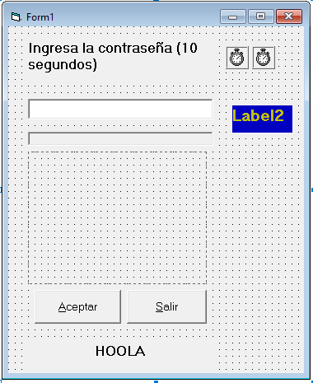

lblMnsje

cmdSlir

cmdAcptar

img

pbrPrgrso

txtCntrsña

lblTmpo

tmrStop

tmrPrgrso

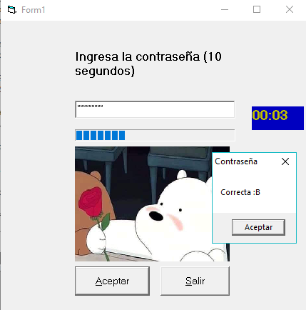

**CODIGO**

**Public** Acierto, Contraseña, Error **As** String

**Public** Flag **As** Integer

**Private Sub cmdAcptar_Click()**

**If** txtCntrsña.Text = Contraseña Then

tmrPrgrso.Enabled = False

tmrStop.Enabled = False

img.Picture = LoadPicture(Acierto)

MsgBox "Correcta :B"

**Else**

img.Picture = LoadPicture(Error)

lblMnsje.Caption = "Contraseña incorrecta"

**End If**

**End Sub**

**Private Sub cmdSlir_Click()**

End

**End Sub**

**Private Sub Form_Load()**

tmrPrgrso.Interval = 1000

tmrPrgrso.Enabled = True

tmrStop.Interval = 12000

tmrStop.Enabled = True

txtCntrsña.PasswordChar = "*"

txtCntrsña.MaxLength = 10

pbrPrgrso.Max = 10

pbrPrgrso.Min = 0

Acierto = App.Path & "\Acierto.jpg"

Error = App.Path & "\Error.jpg"

lblTmpo.Caption = "00:"

Flag = 0

Contraseña = "quetzalli"

**End Sub**

**Private Sub tmrPrgrso_Timer()**

pbrPrgrso.Value = Flag

**If** Flag < 10 Then

lblTmpo.Caption = "00:0" & Flag

**Else**

lblTmpo.Caption = "00:" & Flag

**End If**

lblMnsje.Caption = ""

img.Picture = LoadPicture("")

Flag = Flag + 1

**End Sub**

**Private Sub tmrStop_Timer()**

tmrPrgrso.Enabled = False

MsgBox "End Time"

Unload Me

**End Sub**

**Aplicación 10. Decisiones**

Recibir tres números enteros, y por medio de botones de comando hacer los siguientes procesos:

1. De los primeros dos números, indicar si son iguales o cual es el mayor.
2. Indicar si los tres números son iguales
3. Indicar si los tres números son diferentes.
4. Si los números son diferentes, ordenarlos de mayor a menor.
5. Indicar si los tres números son iguales, diferentes o si hay dos números iguales, indicar cuáles son.

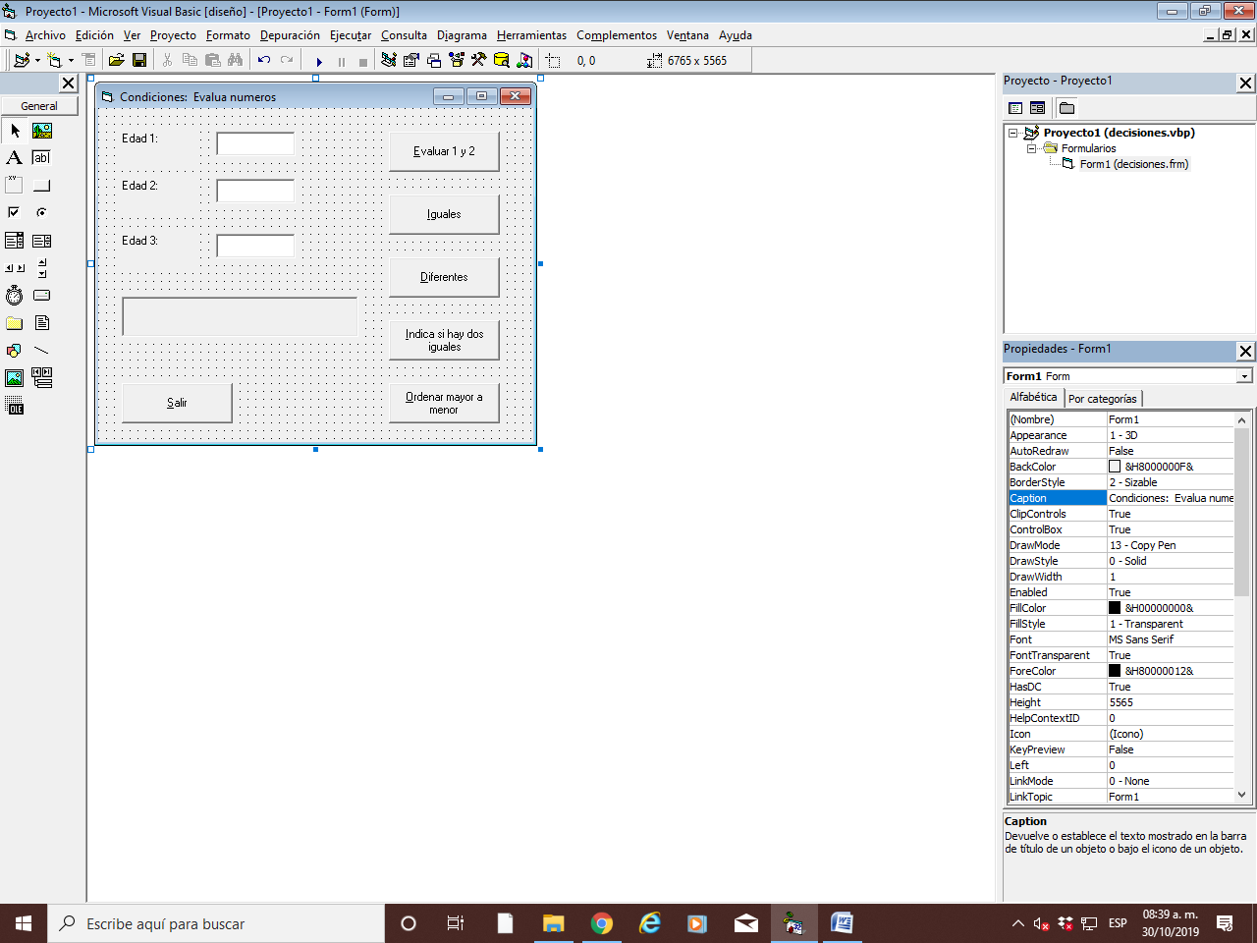

1 Command1

2 Command2

3 Command3

4 Command4

5 Command5

6 Text1

7 Text2

8 Text3

9 Label3

10 Command6

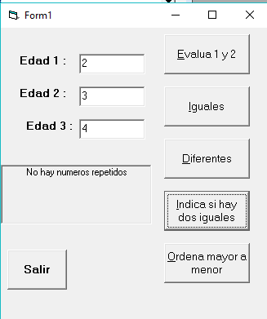

**Private Sub Command1_Click()**

If Text1.Text >= Text2.Text Then

If Text1.Text = Text2.Text Then

Label3.Caption = "Son numeros iguales"

Else

Label3.Caption = Text1.Text & " es mayor que " & Text2.Text

End If

Else

Label3.Caption = Text2.Text & " es mayor que " & Text1.Text

End If

End Sub

**Private Sub Command2_Click()**

**'revisa que sean números diferentes, y si es así, los ordena de mayor a menor**

If Text1.Text <> Text2.Text And Text1.Text <> Text3.Text And Text2.Text <> Text3.Text Then

**'El mayor es el 1**

If Text1.Text > Text2.Text And Text1.Text > Text3.Text Then

If Text2.Text > Text3.Text Then

**'1,2,3**

Label3.Caption = Text1.Text & ", " & Text2.Text & ", " & Text3.Text

Else

**'1,3,2**

Label3.Caption = Text1.Text & ", " & Text3.Text & ", " & Text2.Text

End If

**'el mayor es el 2**

ElseIf Text2.Text > Text1.Text And Text2.Text > Text3.Text Then

If Text1.Text > Text3.Text Then

**'2,1,3**

Label3.Caption = Text2.Text & ", " & Text1.Text & ", " & Text3.Text

Else

**'2,3,1**

Label3.Caption = Text2.Text & ", " & Text3.Text & ", " & Text1.Text

End If

**'el mayor es el 3**

ElseIf Text3.Text > Text1.Text And Text3.Text > Text2.Text Then

If Text1.Text > Text2.Text Then

'3,1,2

Label3.Caption = Text3.Text & ", " & Text1.Text & ", " & Text2.Text

Else

'3,2,1

Label3.Caption = Text3.Text & ", " & Text2.Text & ", " & Text1.Text

End If

End If

Else

Label3.Caption = "Hay números iguales"

End If

End Sub

**Private Sub Command3_Click()**

**'evalua si hay dos numeros repetidos, indica cuales son**

If Text1.Text = Text2.Text Then

Label3.Caption = "El primer y segundo número son iguales: " & Text1.Text

ElseIf Text1.Text = Text3.Text Then

Label3.Caption = "El primer y tercer número son iguales: " & Text3.Text

ElseIf Text2.Text = Text3.Text Then

Label3.Caption = "El segundo y tercer número son iguales: " & Text2.Text

Else

Label3.Caption = "No hay numeros repetidos"

End If

End Sub

**Private Sub Command4_Click()**

**'Evalua si los tres numeros son iguales o no**

If Text1.Text = Text2.Text And Text1.Text = Text3.Text Then

Label3.Caption = "Los tres numeros son iguales"

Else

Label3.Caption = "Los tres numeros NO son iguales"

End If

End Sub

**Private Sub Command5_Click()**

**'Evalua si los tres numeros son diferentes o no**

If Text1.Text <> Text2.Text And Text1.Text <> Text3.Text And Text2.Text <> Text3.Text Then

Label3.Caption = "Los tres numeros SI son numeros diferentes"

Else

Label3.Caption = "Los tres numeros NO son numeros diferentes"

End If

End Sub

**Private Sub Command6_Click()**

End

End Sub

**Aplicación 11. Fechas con Combos y Listas**

La aplicación debe permitir introducir una fecha (mes y día) y un número de días a sumar a dicha fecha. Debe devolver como salida la fecha calculada.

**Características.**

* La fecha se introducirá a través de una lista en un *ListBox* para seleccionar el mes, y dependiendo del mes seleccionado, en un *ComboBox* debe permitir seleccionar el día. Tomar en cuenta que hay meses de 31, 30 y 28 días.
* En otro *ComboBox* debe permitir seleccionar el número de días a sumar.
* Debe mostrar la fecha calculada en un *TextBox* protegido en el formato dd/mm/aa.
* El orden de captura de datos es: mes, día y días a sumar
* Al iniciar el programa, los *ComboBox* de los días del mes y los días a sumar deben estar inhabilitados. Cuando se elija el mes, debe habilitarse el *ComboBox* de días del mes. Después de elegir el día del mes, se debe habilitar el *ComboBox* de los días a sumar.
* Cuando se elija los días a sumar, debe dar la fecha resultada en el *TextBox* protegido.

Para sumar los días en una fecha, ver el siguiente ejemplo:

Fecha = DateAdd("d", 1, fecha) 'esto suma un dia a tu fecha

La función *DateAdd* funciona asi:  
El primer valor es lo que quieres sumar, dias, meses... esta es la tabla completa.  
  
"yyyy" Year  
"q" Quarter  
"m" Month  
"y" Day of year  
"d" Day  
"w" Weekday  
"ww" Week  
"h" Hour  
"n" Minute  
"s" Second

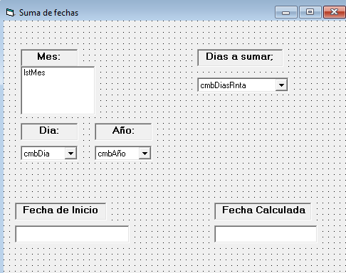

cmbAño

*lstMes*

*cmbDia*

*txtFchaIncioRnta*

*txtFchaClclda*

*cmbDiasRnta*

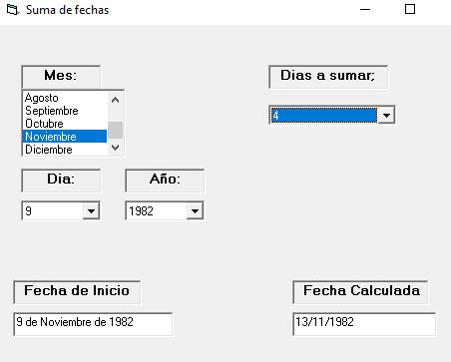

**Public** FechaInicio, FechaFin **As** Date

**Public** año **As** Integer

**Private Sub cmbAño_Click()**

lstMes.Enabled = True

**End Sub**

**Private Sub cmbDia_Click()**

año = cmbAño.Text

txtFchaIncioRnta.Text = cmbDia.Text & " de " & lstMes.Text & " de " & cmbAño.Text

FechaInicio = cmbDia.Text & "/" & lstMes.ListIndex + 1 & "/" & año

cmbDiasRnta.Enabled = True

**End Sub**

**Private Sub cmbDiasRnta_Click()**

FechaFin = DateAdd("d", Val(cmbDiasRnta.Text), FechaInicio)

txtFchaDvlcion.Text = FechaFin

**End Sub**

**Private Sub Form_Load()**

**With** lstMes

.AddItem "Enero"

.AddItem "Febrero"

.AddItem "Marzo"

.AddItem "Abril"

.AddItem "Mayo"

.AddItem "Junio"

.AddItem "Julio"

.AddItem "Agosto"

.AddItem "Septiembre"

.AddItem "Octubre"

.AddItem "Noviembre"

.AddItem "Diciembre"

**End With**

For i = 1 To 30

cmbDiasRnta.AddItem i

Next i

For p = 1980 To 2030

cmbAño.AddItem p

Next p

lstMes.Enabled = False

cmbDia.Enabled = False

cmbDiasRnta.Enabled = False

**End Sub**

**Private Sub lstMes_Click()**

Dim Limite As Integer

cmbDia.Clear

Select Case lstMes.ListIndex

Case 0, 2, 4, 6, 7, 9, 11 'enero, marzo, mayo

Limite = 31

Case 1

If año Mod 4 Then

Limite = 29

Else

Limite = 28

End If

Case 3, 6, 8, 10 'abril

Limite = 30

End Select

For i = 1 To Limite

cmbDia.AddItem i

Next i

cmbDia.Enabled = True

End Sub

**Proyecto: TimeLine**

La aplicación mostrará una línea del tiempo de tu vida, desde el año en que naciste hasta el año actual, a través de una barra de desplazamiento se debe recorrer todos y cada uno de los años de tu línea del tiempo.

Deberá mostrar datos de los siguientes eventos o acontecimientos de tu vida: el año de tu nacimiento, año actual y al menos otros 3 años de los que consideres sucedió algún suceso o evento relevante en tu vida. En total serán 5 años que debe mostrar como mínimo, (si gustas agregar más años, mejor).

Los datos que debe mostrar por cada año relevante son:

* Título del evento
* Fecha del evento (día, mes y año)
* Descripción del evento
* Dos fotos fotografías reales del evento

Cada vez que se desplace por cada año (sin importar si hay un evento o no) debe mostrar lo siguiente:

* Año de la línea del tiempo
* Calcular tu edad que tenías en el año seleccionado en la línea del tiempo.

De forma permanente, es decir, sin importar en qué año se encuentra el ScrollBar, debe mostrar una foto actual tuya.

Debe mostrar un titulo o leyenda vistosa dentro del formulario que diga que es la línea del tiempo de “x” persona.

En un ComboBox debe mostrar la lista de todos los años a partir de tu año de nacimiento hasta el año actual. El usuario podrá elegir un año del ComboBox, y la línea del tiempo deberá ajustarse al año seleccionado y mostrar los datos si es que es un año que hubo un evento importante.

En el caso de que se seleccione en la línea del tiempo un año en el que no hay un suceso importante, los objetos donde muestra los datos deben de tener la leyenda: “Sin datos”, y los objetos de imagen deben de mostrar una imagen alusiva a que no hay información.

El desplazamiento en el ScrollBar debe ser en saltos de 2 (avances cortos), y en saltos de 5 (avances largos).

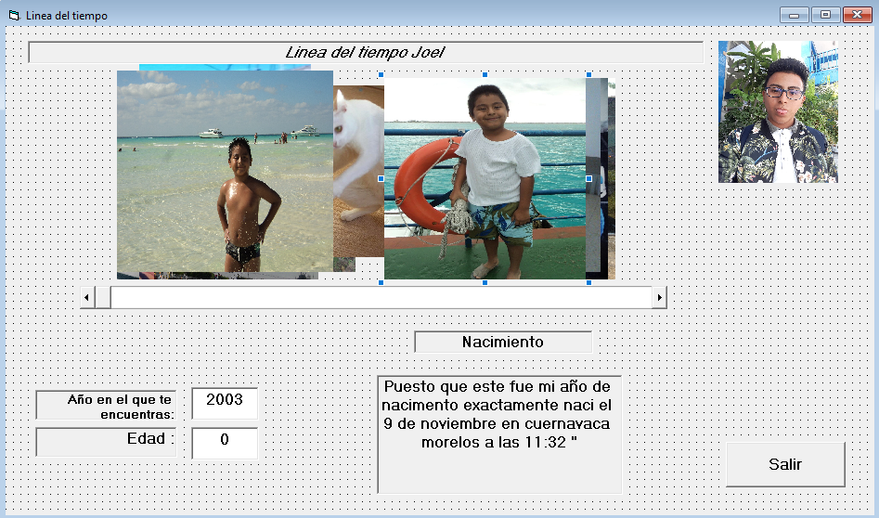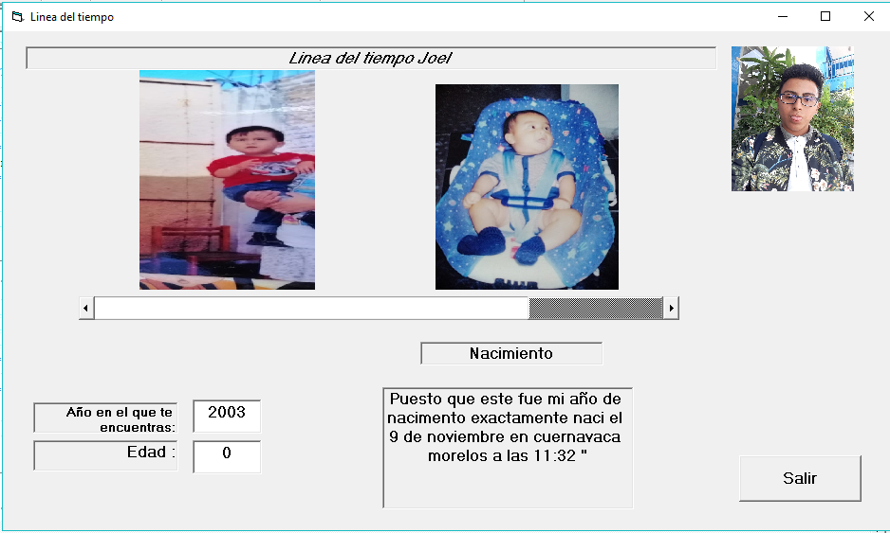

lblDscrpcion

img

txtedad

txtAño

Image1

hsbAños

lblTtlo

Command1

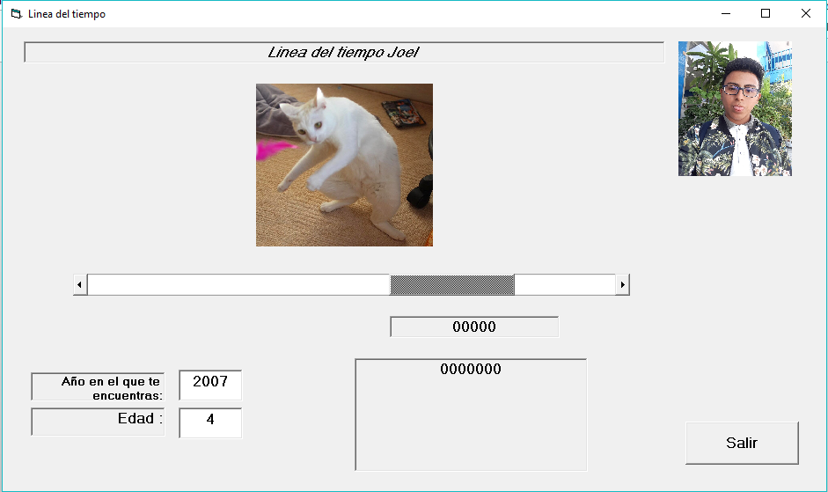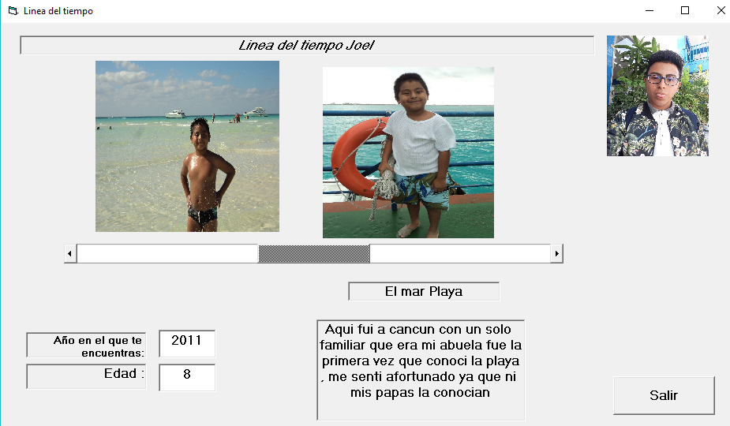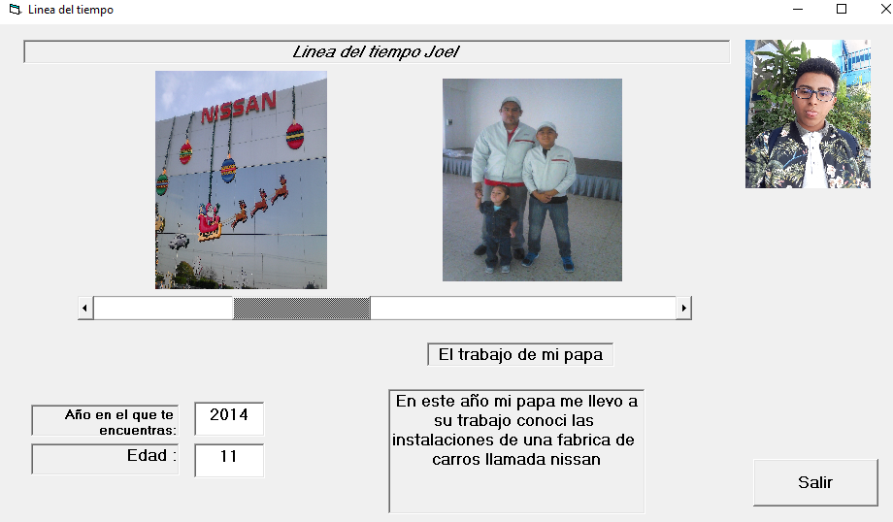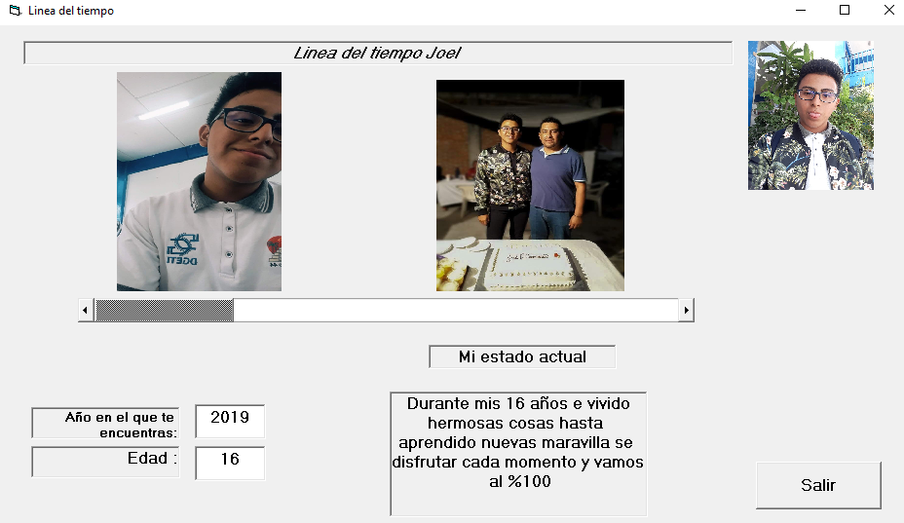

**CODIGO**

HPublic Edad, l As Integer

Private Sub playa()

If hsbAños.Value = 8 Then

imgFllo.Visible = False

imgplay1.Visible = True

imgplay2.Visible = True

lblTtlo.Visible = True

lblDscrpcion.Visible = True

lblTtlo.Caption = "El mar Playa"

lblDscrpcion.Caption = "Aqui fui a cancun con un solo familiar que era mi abuela fue la primera vez que conoci la playa , me senti afortunado ya que ni mis papas la conocian"

Else

imgplay1.Visible = False

imgplay2.Visible = False

End If

End Sub

Private Sub papa()

If hsbAños.Value = 11 Then

imgFllo.Visible = False

imgpap1.Visible = True

imgpap2.Visible = True

lblTtlo.Visible = True

lblDscrpcion.Visible = True

lblTtlo.Caption = "El trabajo de mi papa"

lblDscrpcion.Caption = " En este año mi papa me llevo a su trabajo conoci las instalaciones de una fabrica de carros llamada nissan"

Else

imgpap1.Visible = False

imgpap2.Visible = False

End If

End Sub

Private Sub viaje()

If hsbAños.Value = 12 Then

imgFllo.Visible = False

imgVje1.Visible = True

imgvje2.Visible = True

lblTtlo.Visible = True

lblDscrpcion.Visible = True

lblTtlo.Caption = "Mi Viaje Familiar "

lblDscrpcion.Caption = "Este año fue super por que con mi familia conoci un lugar nuevo,Donde ahi playas , costumbres , bailes , y parques Cancun es un paraiso"

Else

imgVje1.Visible = False

imgvje2.Visible = False

End If

End Sub

Private Sub actual()

If hsbAños.Value = 16 Then

imgFllo.Visible = False

imgact1.Visible = True

imgact2.Visible = True

lblTtlo.Visible = True

lblDscrpcion.Visible = True

lblTtlo.Caption = "Mi estado actual"

lblDscrpcion.Caption = " Durante mis 16 años e vivido hermosas cosas hasta aprendido nuevas maravilla se disfrutar cada momento y vamos al %100"

Else

imgact1.Visible = False

imgact2.Visible = False

End If

End Sub

Private Sub nacimiento()

If hsbAños.Value = 0 Then

imgFllo.Visible = False

imgnci1.Visible = True

imgnci2.Visible = True

lblTtlo.Visible = True

lblDscrpcion.Visible = True

lblTtlo.Caption = "Nacimiento "

lblDscrpcion.Caption = "Puesto que este fue mi año de nacimento exactamente naci el 9 de noviembre en cuernavaca morelos a las 11:32 "

Else

imgnci1.Visible = False

imgnci2.Visible = False

Nada

End If

End Sub

Private Sub Num()

txtedad.Text = hsbAños.Value

txtAño.Text = txtedad.Text + 2003

nacimiento

viaje

actual

papa

playa

End Sub

Private Sub Nada()

lblTtlo.Caption = "00000"

lblDscrpcion.Caption = "0000000"

imgFllo.Visible = True

End Sub

Private Sub Command1_Click()

End

End Sub

Private Sub Form_Load()

hsbAños.Max = 0

hsbAños.Min = 16

hsbAños.SmallChange = 2

hsbAños.LargeChange = 5

imgFllo.Visible = False

imgVje1.Visible = False

imgvje2.Visible = False

imgact1.Visible = False

imgact2.Visible = False

imgpap1.Visible = False

imgpap2.Visible = False

imgplay1.Visible = False

imgplay2.Visible = False

End Sub

Private Sub hsbAños_Change()

Num

End Sub

Private Sub hsbAños_Scroll()

Num

End Sub

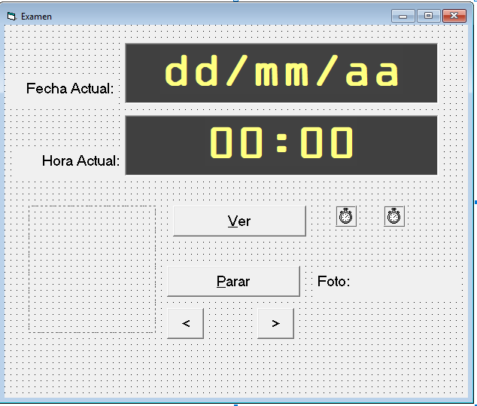

imgFtos

cmdVer

cmdPrar

cmdIzqrdo

cmdDrcho

lblFto

tmrFtos

tmrHra

lblHra

lblFcha

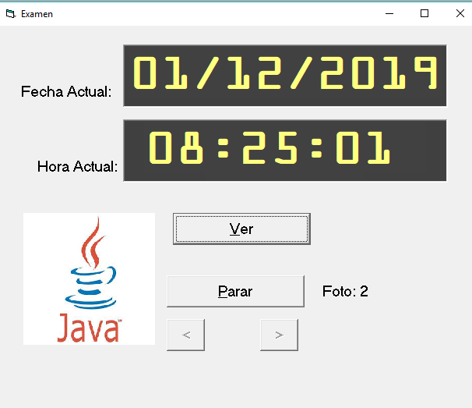

**CODIGO**

Public Flag As Integer

Public Foto1, Foto2, Foto3, Foto4, Foto5 As String

Private Sub cmdDrcho_Click()

'Avanza una foto

Flag = Flag + 1

Select Case Flag

Case 1

imgFtos.Picture = LoadPicture(Foto1)

Case 2

imgFtos.Picture = LoadPicture(Foto2)

Case 3

imgFtos.Picture = LoadPicture(Foto3)

Case 4

imgFtos.Picture = LoadPicture(Foto4)

Case 5

imgFtos.Picture = LoadPicture(Foto5)

Case Else

Flag = 1

imgFtos.Picture = LoadPicture(Foto1)

End Select

lblFto.Caption = "Foto: " & Flag

End Sub

Private Sub cmdIzqrdo_Click()

'Retrocede una foto

Flag = Flag - 1

Select Case Flag

Case 1

imgFtos.Picture = LoadPicture(Foto1)

Case 2

imgFtos.Picture = LoadPicture(Foto2)

Case 3

imgFtos.Picture = LoadPicture(Foto3)

Case 4

imgFtos.Picture = LoadPicture(Foto4)

Case 5

imgFtos.Picture = LoadPicture(Foto5)

Case Else

Flag = 5

imgFtos.Picture = LoadPicture(Foto5)

End Select

lblFto.Caption = "Foto: " & Flag

End Sub

Private Sub cmdPrar_Click()

'Detiene el despliegue de las fotos

tmrFtos.Enabled = False 'Inhabilita el timer de las fotos

cmdIzqrdo.Enabled = True

cmdDrcho.Enabled = True

End Sub

Private Sub cmdVer_Click()

'Activa el despliegue de las fotos

tmrFtos.Enabled = True 'Habilita el timer

cmdIzqrdo.Enabled = False

cmdDrcho.Enabled = False

End Sub

Private Sub Form_Load()

tmrHra.Interval = 1000 'Configura el timer de 1 segundo

tmrFtos.Enabled = False 'Timer de fotos inhabilitado

tmrFtos.Interval = 500 'Configura timer medio segundo

lblFcha.Caption = Date 'Muestra fecha del sistema

imgFtos.Stretch = True

cmdIzqrdo.Enabled = False

cmdDrcho.Enabled = False

Flag = 0

'Asigna ruta y nombre de archivos de imagen a las variables

Foto1 = App.Path & "\Programacion.jpg"

Foto2 = App.Path & "\Java.jpg"

Foto3 = App.Path & "\Python.jpg"

Foto4 = App.Path & "\vb.jpg"

Foto5 = App.Path & "\php.jpg"

End Sub

Private Sub tmrFtos_Timer()

'Este evento se ejecuta cada medio segundo para desplegar

'cada foto

Flag = Flag + 1 'Actualiza el contador

Select Case Flag

'Dependiendo del valor de Flag, asigna la foto que

'corresponda al control imgFtos

Case 1

imgFtos.Picture = LoadPicture(Foto1)

Case 2

imgFtos.Picture = LoadPicture(Foto2)

Case 3

imgFtos.Picture = LoadPicture(Foto3)

Case 4

imgFtos.Picture = LoadPicture(Foto4)

Case 5

imgFtos.Picture = LoadPicture(Foto5)

Case Else

'Cuando Flag toma valor mayor de 5, lo regresamos

'a valor de 1 para que se regrese a la foto 1

Flag = 1

imgFtos.Picture = LoadPicture(Foto1)

End Select

'Visualiza el numero de foto

lblFto.Caption = "Foto: " & Flag

End Sub

Private Sub tmrHra_Timer()

'Este evento se ejecuta cada segundo

lblHra.Caption = Time 'Actualiza la hora cada segundo

End Sub

**Aplicación 14. Entidades Federativas.**

La aplicación mostrará un listado (con *ListBox*) con solo 6 estados de la República, al seleccionar el nombre de uno de ellos, se mostrará la siguiente información:

|  |  |  |  |  |
| --- | --- | --- | --- | --- |
|  |  | Superficie | | Población |
| [Flag of Aguascalientes.svg](https://commons.wikimedia.org/wiki/File:Flag_of_Aguascalientes.svg) | [Aguascalientes](https://es.wikipedia.org/wiki/Aguascalientes) | 5616 | 0,3 | 1 312 544 |
| [Flag of Baja California.svg](https://commons.wikimedia.org/wiki/File:Flag_of_Baja_California.svg) | [Baja California](https://es.wikipedia.org/wiki/Baja_California) | 71 450 | 3,6 | 3 315 766 |
| [Flag of Baja California Sur.svg](https://commons.wikimedia.org/wiki/File:Flag_of_Baja_California_Sur.svg) | [Baja California Sur](https://es.wikipedia.org/wiki/Baja_California_Sur) | 73 909 | 3,8 | 712 029 |
| [Flag of Campeche.svg](https://commons.wikimedia.org/wiki/File:Flag_of_Campeche.svg) | [Campeche](https://es.wikipedia.org/wiki/Campeche) | 57 507 | 2,9 | 899 931 |
| [Flag of Chiapas.svg](https://commons.wikimedia.org/wiki/File:Flag_of_Chiapas.svg) | [Chiapas](https://es.wikipedia.org/wiki/Chiapas) | 73 311 | 3,7 | 5 217 908 |
| [Flag of Chihuahua.svg](https://commons.wikimedia.org/wiki/File:Flag_of_Chihuahua.svg) | [Chihuahua](https://es.wikipedia.org/wiki/Chihuahua) | 247 455 | 12,6 | 3 556 574 |
| [Flag of Mexico City.svg](https://commons.wikimedia.org/wiki/File:Flag_of_Mexico_City.svg) | [Ciudad de México](https://es.wikipedia.org/wiki/Ciudad_de_M%C3%A9xico) | 1495 | 0,1 | 8 918 653 |
| [Flag of Coahuila.svg](https://commons.wikimedia.org/wiki/File:Flag_of_Coahuila.svg) | [Coahuila de Zaragoza](https://es.wikipedia.org/wiki/Coahuila_de_Zaragoza) | 151 562 | 7,7 | 2 954 915 |
| [Flag of Colima.svg](https://commons.wikimedia.org/wiki/File:Flag_of_Colima.svg) | [Colima](https://es.wikipedia.org/wiki/Colima) | 5627 | 0,3 | 711 235 |
| [Flag of Durango.svg](https://commons.wikimedia.org/wiki/File:Flag_of_Durango.svg) | [Durango](https://es.wikipedia.org/wiki/Durango) | 123 317 | 6,3 | 1 754 754 |
| [Flag of Mexico (state).svg](https://commons.wikimedia.org/wiki/File:Flag_of_Mexico_(state).svg) | [Estado de México](https://es.wikipedia.org/wiki/Estado_de_M%C3%A9xico) | 22 351 | 1,1 | 16 187 608 |
| [Flag of Guanajuato.svg](https://commons.wikimedia.org/wiki/File:Flag_of_Guanajuato.svg) | [Guanajuato](https://es.wikipedia.org/wiki/Guanajuato) | 30 608 | 1,6 | 5 853 677 |
| [Flag of Guerrero.svg](https://commons.wikimedia.org/wiki/File:Flag_of_Guerrero.svg) | [Guerrero](https://es.wikipedia.org/wiki/Estado_de_Guerrero) | 63 596 | 3,2 | 3 533 251 |
| [Flag of Hidalgo.svg](https://commons.wikimedia.org/wiki/File:Flag_of_Hidalgo.svg) | [Hidalgo](https://es.wikipedia.org/wiki/Estado_de_Hidalgo) | 20 813 | 1,1 | 2 858 359 |
| [Flag of Jalisco.svg](https://commons.wikimedia.org/wiki/File:Flag_of_Jalisco.svg) | [Jalisco](https://es.wikipedia.org/wiki/Jalisco) | 78 588 | 4,0 | 7 844 830 |
| [Flag of Michoacan.svg](https://commons.wikimedia.org/wiki/File:Flag_of_Michoacan.svg) | [Michoacán](https://es.wikipedia.org/wiki/Michoac%C3%A1n) | 58 599 | 3,0 | 4 584 471 |
| [Flag of Morelos.svg](https://commons.wikimedia.org/wiki/File:Flag_of_Morelos.svg) | [Morelos](https://es.wikipedia.org/wiki/Morelos) | 4879 | 0,2 | 1 903 811 |
| [Flag of Nayarit.svg](https://commons.wikimedia.org/wiki/File:Flag_of_Nayarit.svg) | [Nayarit](https://es.wikipedia.org/wiki/Nayarit) | 27 857 | 1,4 | 1 181 050 |
|  | Nombre | (km²) | % | Estimación (2015)[1](https://es.wikipedia.org/wiki/Anexo:Entidades_federativas_de_M%C3%A9xico_por_superficie,_poblaci%C3%B3n_y_densidad#cite_note-Conteo_2015-1)​[2](https://es.wikipedia.org/wiki/Anexo:Entidades_federativas_de_M%C3%A9xico_por_superficie,_poblaci%C3%B3n_y_densidad#cite_note-Conteo_2015-2-2)​[3](https://es.wikipedia.org/wiki/Anexo:Entidades_federativas_de_M%C3%A9xico_por_superficie,_poblaci%C3%B3n_y_densidad#cite_note-Pan.SocioD.-3)​ |
| [Flag of Nuevo Leon.svg](https://commons.wikimedia.org/wiki/File:Flag_of_Nuevo_Leon.svg) | [Nuevo León](https://es.wikipedia.org/wiki/Nuevo_Le%C3%B3n) | 64 156 | 3,3 | 5 119 504 |
| [Flag of Oaxaca.svg](https://commons.wikimedia.org/wiki/File:Flag_of_Oaxaca.svg) | [Oaxaca](https://es.wikipedia.org/wiki/Oaxaca) | 93 757 | 4,8 | 3 967 889 |
| [Flag of Puebla.svg](https://commons.wikimedia.org/wiki/File:Flag_of_Puebla.svg) | [Puebla](https://es.wikipedia.org/wiki/Puebla) | 34 306 | 1,7 | 6 168 883 |
| [Flag of Queretaro.svg](https://commons.wikimedia.org/wiki/File:Flag_of_Queretaro.svg) | [Querétaro](https://es.wikipedia.org/wiki/Quer%C3%A9taro) | 11 699 | 0,6 | 2 038 372 |
| [Flag of Quintana Roo.svg](https://commons.wikimedia.org/wiki/File:Flag_of_Quintana_Roo.svg) | [Quintana Roo](https://es.wikipedia.org/wiki/Quintana_Roo) | 44 705 | 2,3 | 1 501 562 |
| [Flag of San Luis Potosi.svg](https://commons.wikimedia.org/wiki/File:Flag_of_San_Luis_Potosi.svg) | [San Luis Potosí](https://es.wikipedia.org/wiki/San_Luis_Potos%C3%AD) | 61 137 | 3,1 | 2 717 820 |
| [Flag of Sinaloa.svg](https://commons.wikimedia.org/wiki/File:Flag_of_Sinaloa.svg) | [Sinaloa](https://es.wikipedia.org/wiki/Sinaloa) | 58 200 | 2,9 | 2 966 321 |
| [Flag of Sonora.svg](https://commons.wikimedia.org/wiki/File:Flag_of_Sonora.svg) | [Sonora](https://es.wikipedia.org/wiki/Sonora) | 179 355 | 9,2 | 2 850 330 |
| [Flag of Tabasco.svg](https://commons.wikimedia.org/wiki/File:Flag_of_Tabasco.svg) | [Tabasco](https://es.wikipedia.org/wiki/Tabasco) | 24 731 | 1,3 | 2 395 272 |
| [Flag of Tamaulipas.svg](https://commons.wikimedia.org/wiki/File:Flag_of_Tamaulipas.svg) | [Tamaulipas](https://es.wikipedia.org/wiki/Tamaulipas) | 80 249 | 4,1 | 3 441 698 |
| [Flag of Tlaxcala.svg](https://commons.wikimedia.org/wiki/File:Flag_of_Tlaxcala.svg) | [Tlaxcala](https://es.wikipedia.org/wiki/Tlaxcala) | 4016 | 0,2 | 1 272 847 |
| [Flag of Veracruz.svg](https://commons.wikimedia.org/wiki/File:Flag_of_Veracruz.svg) | [Veracruz](https://es.wikipedia.org/wiki/Veracruz_de_Ignacio_de_la_Llave) | 71 826 | 3,7 | 8 112 505 |
| [Flag of Yucatan.svg](https://commons.wikimedia.org/wiki/File:Flag_of_Yucatan.svg) | [Yucatán](https://es.wikipedia.org/wiki/Yucat%C3%A1n) | 39 524 | 2,0 | 2 097 175 |
| [Flag of Zacatecas.svg](https://commons.wikimedia.org/wiki/File:Flag_of_Zacatecas.svg) | [Zacatecas](https://es.wikipedia.org/wiki/Zacatecas) | 75 284 | 3,8 | 1 579 209 |

1. Capital del Estado
2. Extensión territorial (Km2)
3. Número de habitantes
4. Mapa del Estado.

**Caracteristicas**.

* La información mostrada no puede ser editada por el usuario, debe estar protegida y los datos numéricos alineados a la derecha con un formato de separador de miles (“###,###”).
* El mapa debe tener un tip de texto para indicar que haciendo doble clic puede agrandar la imagen a pantalla completa, de igual manera debe haber un *CommandButton* que también permita agrandar la imagen.
* Para mostrar el mapa, se debe utilizar un solo control de *Image* y a través de código cargar la imagen del mapa correspondiente.
* El *ListBox* también debe tener un tip de texto para indicar que al seleccionar un estado se mostrará su información.
* Para maximizar la imagen en pantalla completa, se debe cargar otro formulario el cual contendrá la imagen maximizada, el formulario no debe mostrar barra de título (por lo tanto tampoco botones maximizar, restaurar ni cerrar) y debe tener un tip de texto para indicar que se regresa a tamaño normal con otro doble clic, o bien presionando la tecla ESC.
* Cuando el usuario mueva el puntero del mouse sobre el mapa, debe cambiar el puntero de la flecha normal al puntero que indica que puede modificarse el tamaño de la imagen.
* Debe haber un *CommandButton* para salir de la aplicación. Pero en esta ocasión, al presionar el botón, debe mandar un cuadro de mensaje para preguntar al usuario si realmente desea salir de la aplicación y debe tener un ícono de pregunta (Question) y dos botones para responder “Si” o “No”. Si a la pregunta responde que “Si”, salir de la aplicación, en caso contrario, la aplicación debe seguir en ejecución.

***Temas****:*

**Controles:** App**,** *Command Button, Frame, Label, TextBox, Image, ListBox, Me, PictureBox*

**Propiedades:** *Alignment, BorderStyle, Caption, KeyPreview, ListIndex, Locked,* ***MousePointer****, Name, Path, Picture, Stretch, Text,* ***ToolTipText****, WindowState*

*Métodos: .AddItem, Show*

**Eventos:**  *Click(),* ***DblClick()****, Load(),* ***KeyPress()***

**Sentencias:**

With..End With**,** *If.. Then (Decisión Simple), Select..Case, manejo de archivos de imagen,* ***Format*** *(formato de los datos),* ***Variables Públicas Globales (de Módulo),*** *LoadPicture(),* ***Cuadros de Mensaje MsgBox utilizados como función,*** *Unload, End.*

***Uso de archivos de módulo (*.bas), uso de más de un formulario en el proyecto (no modal), constantes de VB (vbYes)***

**Diseño**

lstEstdos

txtCptal

txtSprfcie

txtPblcion

cmdSlir

cmdCmplta

Picture1

imgMpa

Frame1

frmAtlas

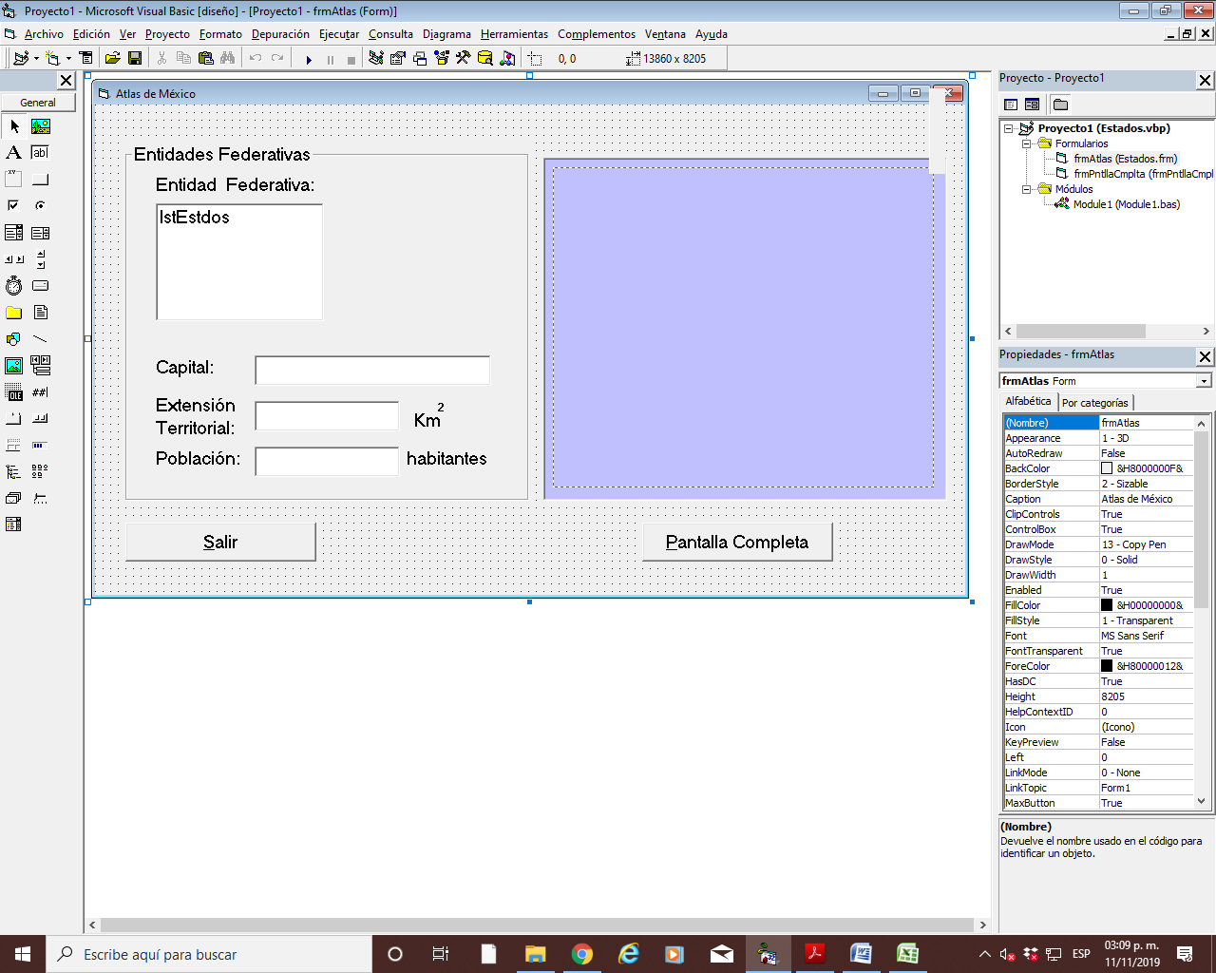

frmPntllaCmplta

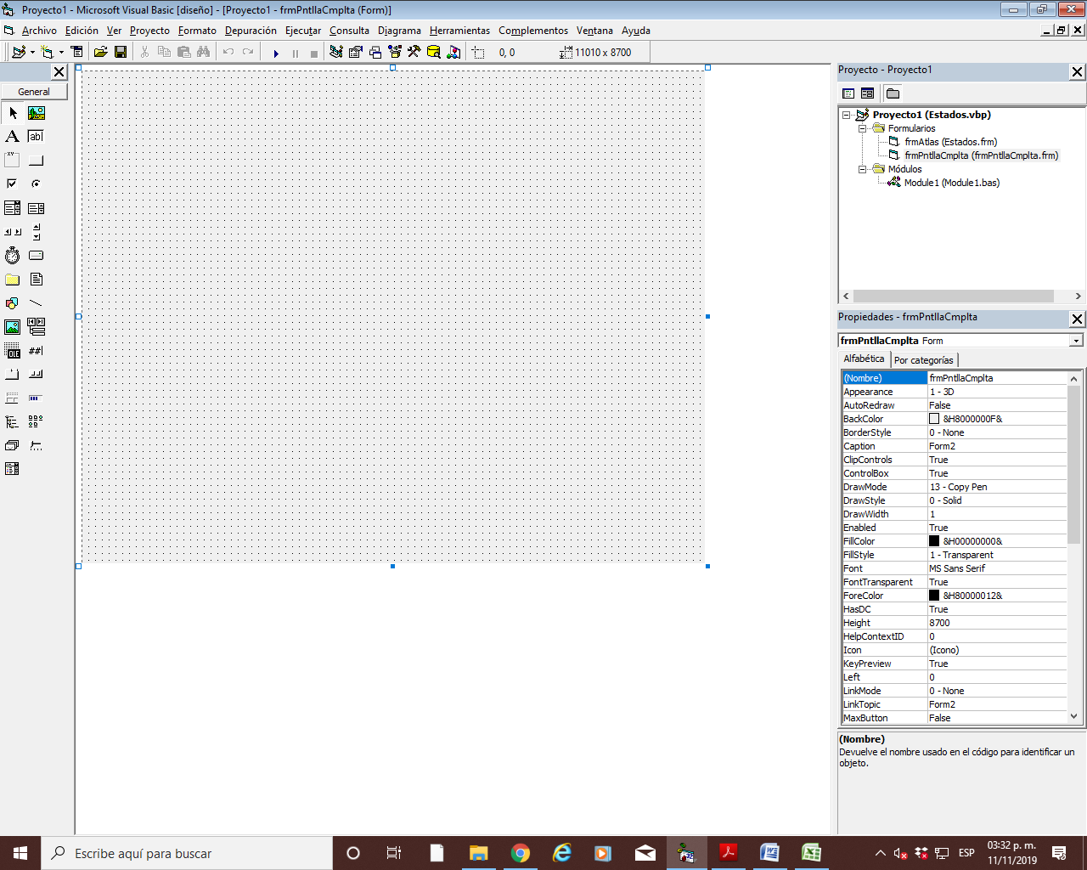

imgPntllaCmplta

**Ejecución**

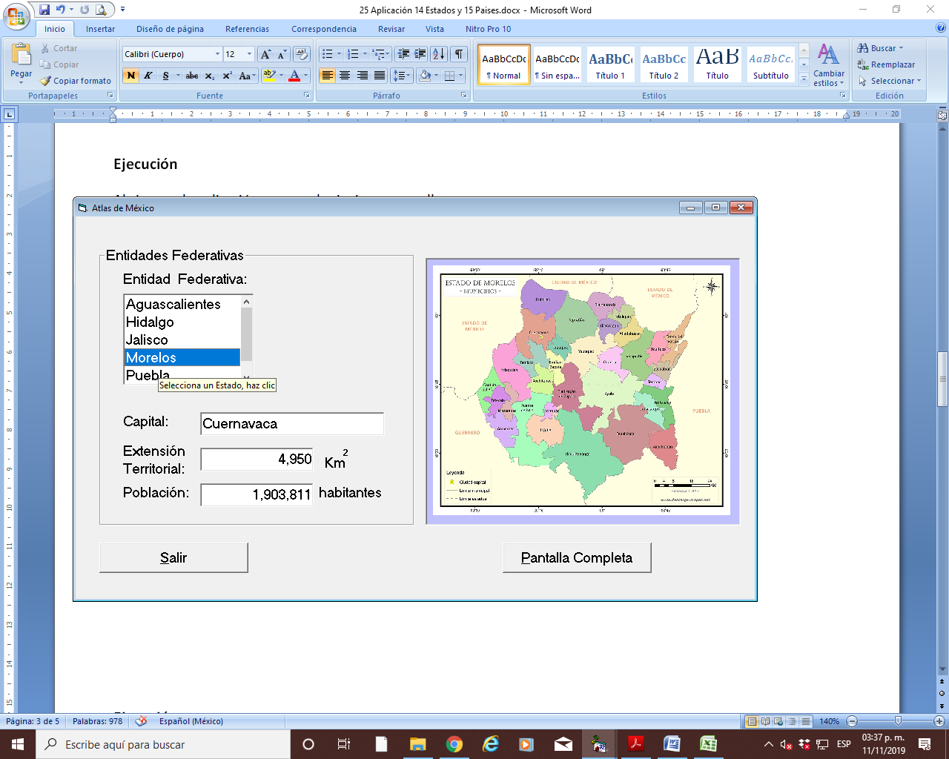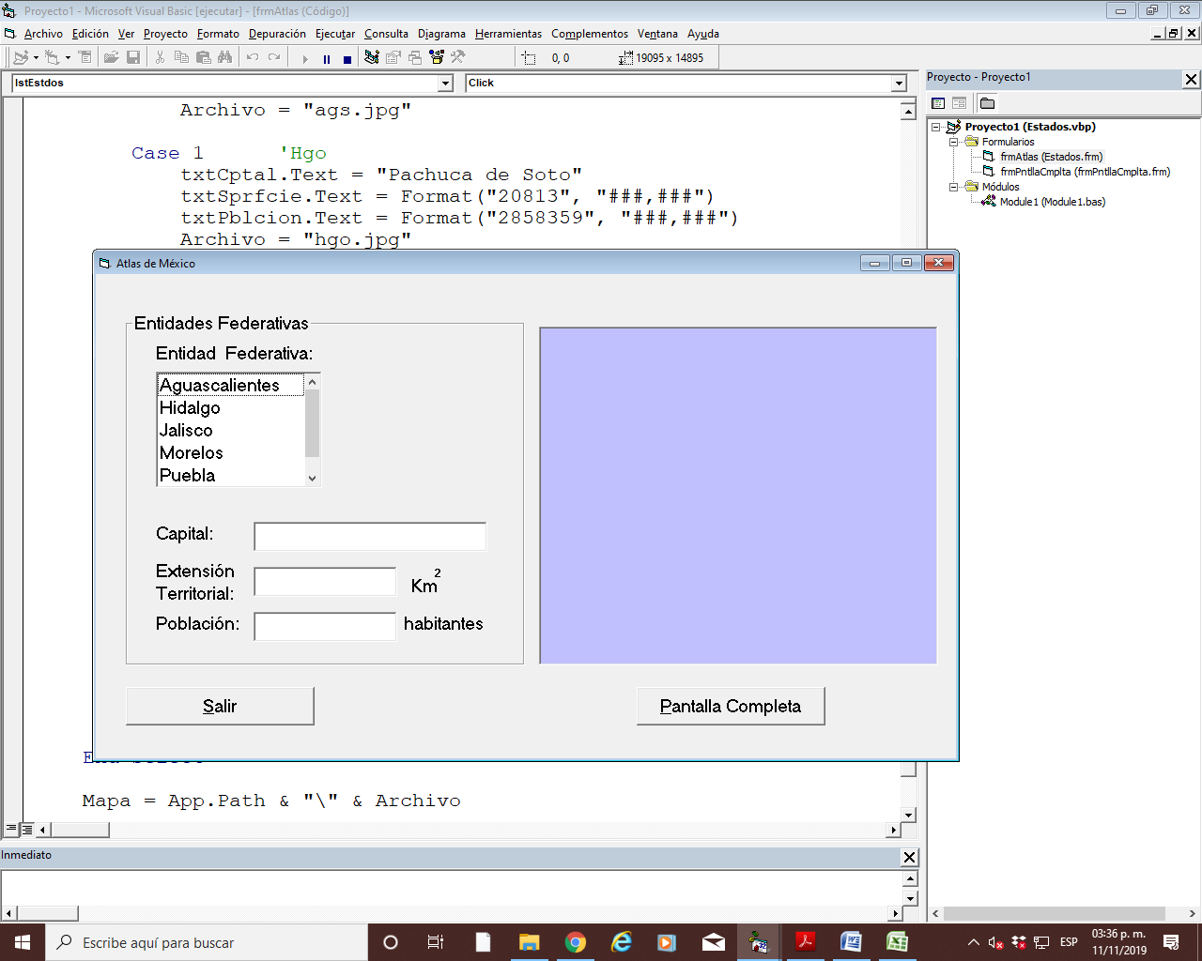Al ejecutar la aplicación muestra la siguiente pantalla: Y al seleccionar un estado:

Al hacer doble clic en la imagen o en el botón de Pantalla

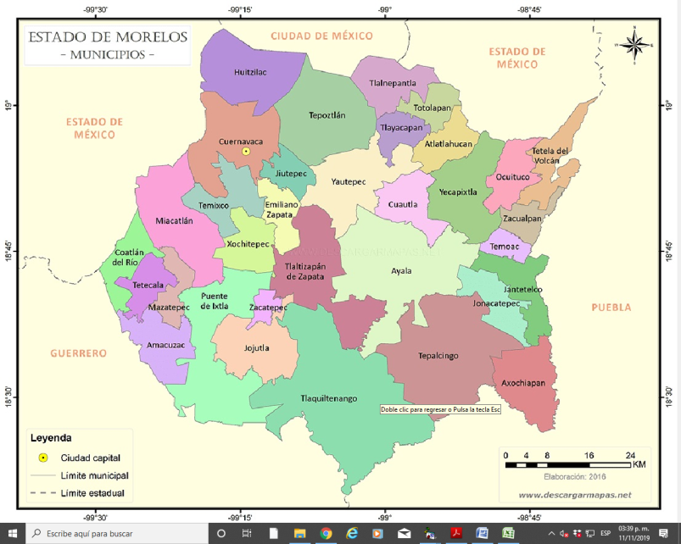Completa, muestra la imagen en pantalla completa:

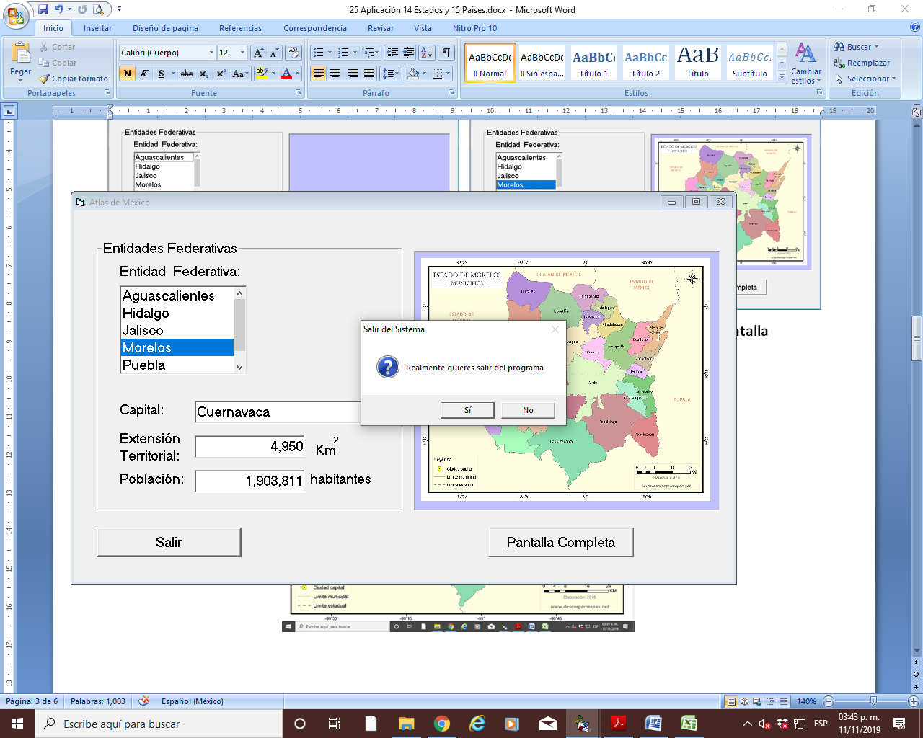

Y al hacer clic en Salir, pregunta si realmente desea salir.

**CODIGO**

Public Cuernavaca, Puebla, Veracruz, Colima, Sur, Yucatan As String

Private Sub cmbEstdo_Click()

Label4.Visible = True

lblExten.Visible = True

Label2.Visible = True

lblCptal.Visible = True

Label3.Visible = True

lblPrsnas.Visible = True

Label5.Visible = True

imgFtos.Visible = True

Select Case cmbEstdo.ListIndex

Dim Map As String

Case 0

lblCptal.Caption = "Cuernavaca"

lblExten.Caption = "4 950 km²"

lblPrsnas.Caption = Format("1777227", "###,###")

archivo = "morelos.jpg"

Case 1

lblCptal.Caption = "Puebla"

lblExten.Caption = "34.251 km²"

lblPrsnas.Caption = "1 576 millones "

archivo = "Puebla.jpg"

Case 2

lblCptal.Caption = "Xalapa"

lblExten.Caption = " 241 km²"

lblPrsnas.Caption = " 428 323 millones"

archivo = "veracruz.jpg"

Case 3

lblCptal.Caption = "colima"

lblExten.Caption = " 5.625 km²"

lblPrsnas.Caption = " 650 555 millones"

archivo = "colima.jpg"

Case 4

lblCptal.Caption = "La paz "

lblExten.Caption = " 75 675 km²"

lblPrsnas.Caption = " 542 695 millones "

archivo = "sur.jpg"

Case 5

lblCptal.Caption = "merida"

lblExten.Caption = " 43,379 km²"

lblPrsnas.Caption = " 2 097 millones "

archivo = "yucatan.jpg"

End Select

mapa = App.Path & "\" & archivo

imgFtos.Picture = LoadPicture(mapa)

End Sub

Private Sub cmdCmplta_Click()

frmMpa.Show

End Sub

Private Sub cmdSlir_Click()

Dim resp As String

resp = MsgBox("Realmente quieres salir del prorama", vbQuestion + vbYesNo, "Salir")

If resp = vbYes Then

End

End If

End Sub

Private Sub Form_Load()

Label4.Visible = False

lblExten.Visible = False

Label2.Visible = False

lblCptal.Visible = False

Label3.Visible = False

lblPrsnas.Visible = False

Label5.Visible = False

cmbEstdo.ToolTipText = "Selecciona un estado , haz click"

imgFtos.ToolTipText = "Doble click para ver en pantalla completa"

imgFtos.MousePointer = 5

With cmbEstdo

.AddItem "Morelos"

.AddItem "Puebla"

.AddItem "Veracruz"

.AddItem "Colima"

.AddItem "Baja California Sur "

.AddItem "Yucatan"

End With

End Sub

Private Sub imgFtos_DblClick()

frmMpa.Show

End Sub

Segundo formulario

Private Sub Form_Load()

imgMpa.Stretch = True

imgMpa.MousePointer = 5

imgMpa.Picture = LoadPicture(mapa)

imgMpa.ToolTipText = "Doble clic para regresar o presiona Esc"

Me.BorderStyle = 0

Me.WindowState = 2

Me.KeyPreview = True 'ejecutar eventos

End Sub

Private Sub Form_KeyPress(KeyAscii As Integer)

If KeyAscii = 27 Then

Unload Me

End If

End Sub

Private Sub imgMpa_DblClick()

Unload Me

End Sub

El formulario

Public mapa As String

Anexo II. Examen

En este anexo colocarán la aplicación del examen:

15.- Paises

Para esta aplicación, ustedes escribirán las instrucciones, los temas vistos, controles y harán

una breve descripción de la aplicación.

Anexo II: Comentarios Personales Finales.

**Aplicación 15 Paises**

La aplicación mostrará un listado (con *ListBox*) con solo 6 estados de la República, al seleccionar el nombre de uno de ellos, se mostrará la siguiente información:

1. Nombre de país
2. Capital
3. Idioma
4. Moneda
5. Mapa (imagen)
6. Descripción del folklore más representativo del país, ésto puede abarcar temas como: cultura, arte, pintura, costumbres, comida, etc.
7. Bandera (imagen)
8. Foto de algo representativo del país. (imagen)

**Caracteristicas**.

* La información mostrada no puede ser editada por el usuario, debe estar protegida
* El mapa debe tener un tip de texto para indicar que haciendo doble clic puede agrandar la imagen a pantalla completa
* Para mostrar el mapa , bandera y algo representativo se debe utilizar un control de *Image* y a través de código cargar la imagen correspondiente.
* En el primer combo box tienen que estar cargados los continentes , y en el segundo comboBox mostrar solo los países que son de ese continentes .
* Para maximizar la imagen en pantalla completa, se debe cargar otro formulario el cual contendrá la imagen maximizada, el formulario no debe mostrar barra de título (por lo tanto tampoco botones maximizar, restaurar ni cerrar) y debe tener un tip de texto para indicar que se regresa a tamaño normal con otro doble clic, o bien presionando la tecla ESC.
* Cuando el usuario mueva el puntero del mouse sobre el mapa, debe cambiar el puntero de la flecha normal al puntero que indica que puede modificarse el tamaño de la imagen.
* Debe haber un commandButton para Acerca de mostrar contenido de la información mas bien su descripción
* En dos países poder mostar tres imágenes de algo representativo poder cambiarlas
* Debe haber un *CommandButton* para salir de la aplicación. Pero en esta ocasión, al presionar el botón, debe mandar un cuadro de mensaje para preguntar al usuario si realmente desea salir de la aplicación y debe tener un ícono de pregunta (Question) y dos botones para responder “Si” o “No”. Si a la pregunta responde que “Si”, salir de la aplicación, en caso contrario, la aplicación debe seguir en ejecución.

***Temas****:*

**Controles:** App**,** *Command Button, Frame, Label, TextBox, Image, ComboBox, Me, PictureBox, timer*

**Propiedades:** *Alignment, BorderStyle, Caption, KeyPreview, ListIndex, Locked,* ***MousePointer****, Name, Path, Picture, Stretch, Text,* ***ToolTipText****, WindowState,multiline, visible*

*Métodos: .AddItem, Show*

**Eventos:**  *Click(),* ***DblClick()****, Load(),* ***KeyPress()***

**Sentencias:**

With..End With**,** *If.. Then (Decisión Simple), Select..Case, manejo de archivos de imagen,* ***Format*** *(formato de los datos),* ***Variables Públicas Globales (de Módulo),*** *LoadPicture(),* ***Cuadros de Mensaje MsgBox utilizados como función,*** *Unload, End.*

***Uso de archivos de módulo (*.bas), uso de más de un formulario en el proyecto (no modal), constantes de VB (vbYes)***

|  |
| --- |